华南农业大学计算机科学与工程系
面向对象程序设计 综合性实验报告
题目 |  | 学生考试成绩分析程序
实验时间 |  | 2012年6月8日 | 指导教师 | 宋鸿陟
专业年级 |  | 软件工程R3
姓名 |  | 廖浩杰 | 学号 | 201031000311
内容要求：

1．基本数据说明
（1）班级：程序要求处理若干班级，每个班级包括的属性有：年级、专业、班和若干学生。
（2）学生：每个班级包含多名学生，学生的属性有：学号和姓名。
（3）课程：程序中可以处理多门课程，每个课程的属性：课程编号、名称、学分、学时。
（4）成绩单：期末考试完成后，保存学生的考试成绩单，包括：班级、课程、考试日期、考试人数、每个学生的成绩。

2．数据存储
上述数据应该能保存在文件中。
提示：可以保存在对象文件中。

3．实现的功能：
（1）基本数据输入：程序提供界面（推荐实现GUI）能够建立并输入班级、学生和课程的信息。
（2）考试成绩输入：程序提供界面（推荐实现GUI），指定班级、课程后，输入该班所有学生的该门课程的考试成绩。
（3）成绩查询：输入学号和课程后，能够显示该学生的考试成绩。
（4）成绩分析：指定班级和课程后，对该班的该课程进行以下3个方面的分析：
分数分析：最高分、最低分、平均分
分数段分析：分别统计0－59、60－69、70－79、80－89、90－100的学生人数和所占的百分比。
图形分析：生成柱状图和饼状图

评语及成绩

项目/分数 A B C D E 比重%
内容完成情况 □ □ □ □ □ 25%
系统分析设计 □ □ □ □ □ 30%
程序设计水平 □ □ □ □ □ 20%
实验报告撰写 □ □ □ □ □ 10%
实验总结 □ □ □ □ □ 5%
其他（功能） □ □ □ □ □ 10%
总评成绩

- 系统分析
本次试验需要编写一个学生考试成绩分析程序，至少具有这些功能：基本数据输入，能够建立并且输入班级、学生、课程和成绩单的信息，指定特定的班级和课程后，能够输出该班的所有学生的成绩，通过这个方法可以查询学生的成绩，能够对指定的班级和课程的成绩进行以下3种方法的分析，分数文本分析、分数段分析、图形分析。
对于以上的问题，程序要提供界面，要满足输入输出就要用到GUI的输入输出功能，保存数据就用到文件输入输出，文件保存等功能。
- 系统设计

程序UML图：
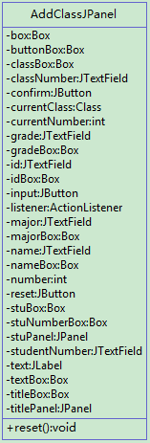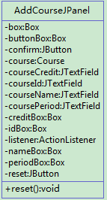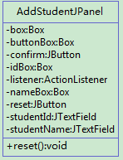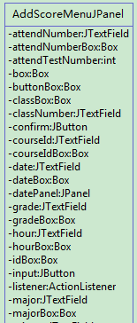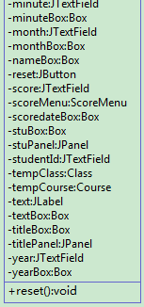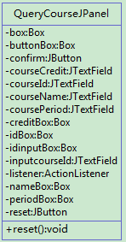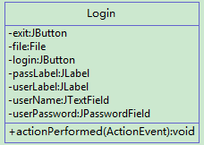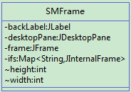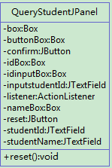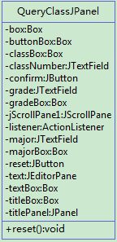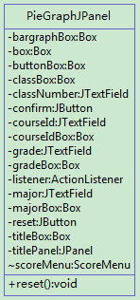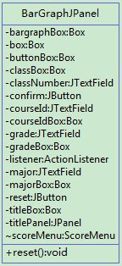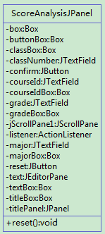
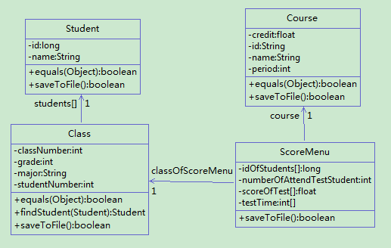
- 系统实现
登陆界面：输入用户名和密码，为了方便测试，先设定了一个正确的账号密码
初始界面：选择各功能的按键，在不同情况下有不同的图片，作出个个性化的按键的效果。所有的操作界面都在当前的窗口进行，每个功能都是一个JPanel模块。
学生、班级、课程和成绩单的录入：初始化界面后，先检查录入的数据格式是否正确，是否已经存在，如果之前不存在就先new出个新的变量，再做添加处理，部分要先判断是否重复，并作出相应的提示。当所有条件符合就保存进相应的文档中。
学生、班级、课程查询：输入相应的信息后，就能查询相关信息，查询到的信息不能随意修改，设为不可键入，初始话reset后要清空所有表格，初始化时有数据是为了方便测试。
学生成绩分析：做表格不会，用了最简单的文本显示，和基本的图形界面绘图，参照教材做的。首先通过学生的名字和学号在成绩单中找到相应的考试成绩，通过用户的条件进行遍历，找到符合要求的所有学生输出，根据选择的模式输出不同的分析情况。

- 系统测试

程序运行结果及过程截图
- 登录界面
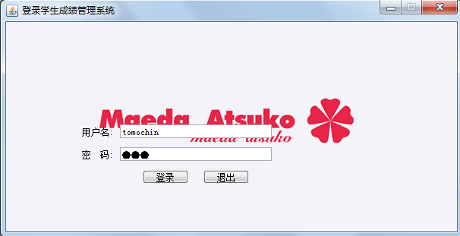
- 初始化界面

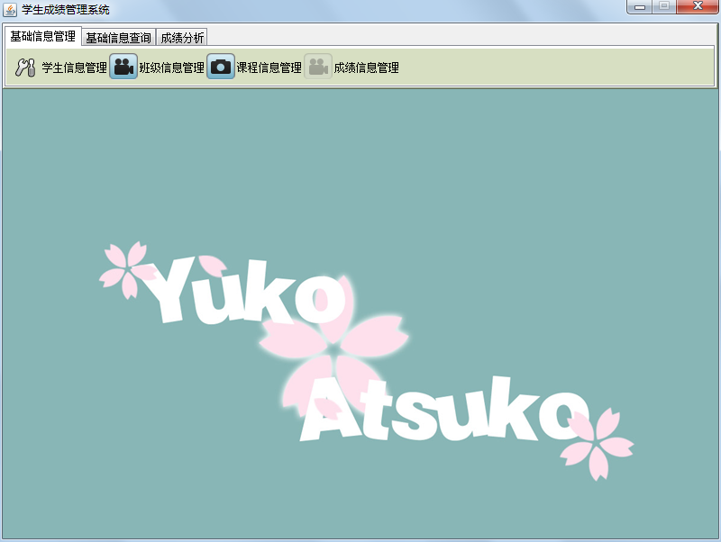
- 增加信息
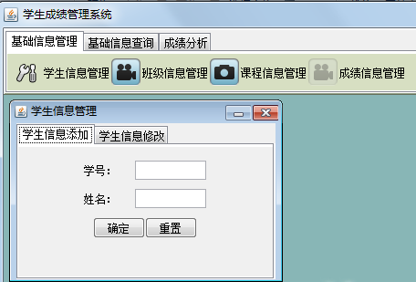
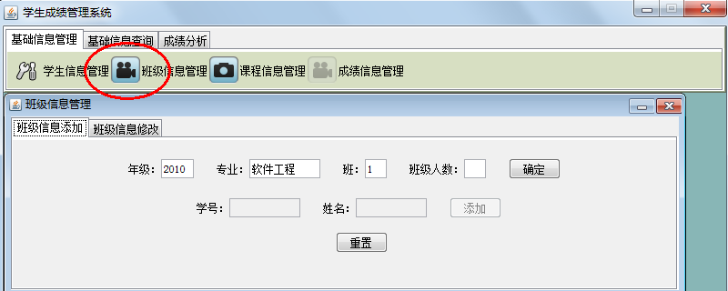
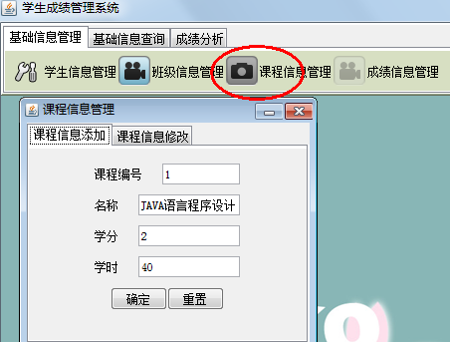
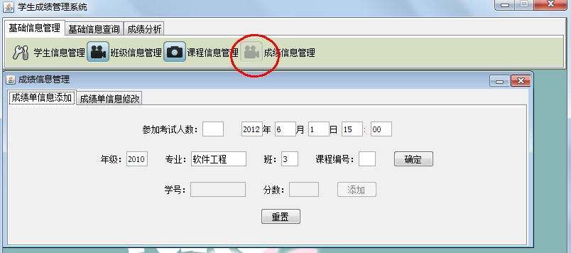

- 查询信息
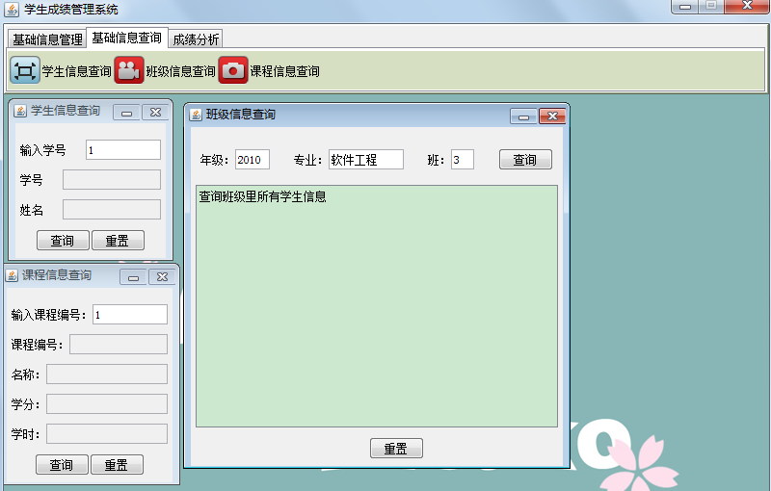

- 成绩分析
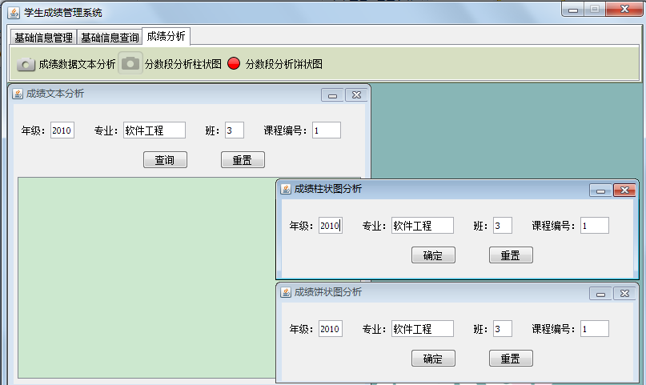

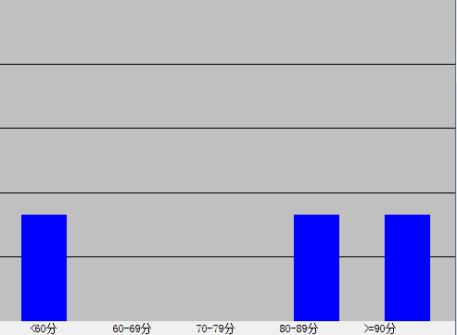

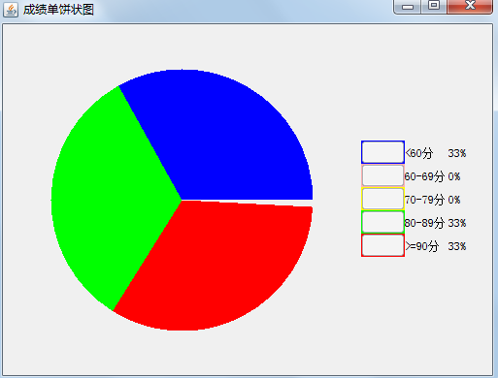
- 实验总结

这次的综合性试验，综合运用面向对象程序设计的设计的思想和方法，采用Java语言编写一个学生考试成绩分析程序，难度适中，对加深面向对象程序设计的认识很有帮助。
通过这次试验，我对面向对象有了更深入的理解。这次的实验要求虽然都是比较简单的东西，但是合在一起对我这个初学者来说就不是那么简单了，基本的输入输出、图形界面的应用、数据的保存与读取等，都让我绞尽脑汁，多方面寻找帮助。界面方面由于之前做个一个小游戏，这方面就显得比较熟悉，但是数据的存储和读取就比较有难度，因为是初次用java写，于是用了比较原始的方法，通过和同学交流还知道了其他多种方法。由于水平和时间有限，所以做的质量没有想象中的好，
这个小程序仍然存在许多方面的不足，需要继续改进。比如界面不够人性化，有些地方可以更加方便用户的使用，比如候选菜单管理，提前显示有哪些班级学生，可以方便用户输入。另外一方面，界面不够统一，后期时间关系就没注意太多细节问题了，图标也可以做得更加好的，更加让人一目了然知道大概功能，提示语句可以和按键合并而不会出现用户一来就点文字而没有反应这个问题。由于程序比较大，到后期就开始复杂了，从中认识到了自己很多的不足，由于一开始没有考虑好，后面出问题导致大部分内容要重做，这是比较痛苦的教训，告诫自己以后做复杂的事前，要做好规划，才不致于导致手忙脚乱。
这过程中学到了很多，很开心也很纠结，当程序写好后，还是很有成就感的。

